**Санкт-Петербургский государственный университет телекоммуникаций им.проф. М.А.Бонч-Бруевича**

**Факультет информационных систем и технологий**

**____________________________________________________________________**

**Курсовая работа**

**по дисциплине «Алгоритмизация и программирование»**

Выполнил

студ.1 курса, гр.ИСТ311

направление подготовки 230400

_____________ Иванов А.А.

«___»________ 2014

Принял

ст.пр.каф.БИС

_____________

оценка

_____________ Евстигнеев В.А.

«___»________ 2014

Санкт-Петербург, 2014

**Аннотация**

Целью проделанной работы было научиться применять полученные знания для самостоятельного решения на ПК конкретных практических задач.

По полученному заданию была спроектирована и написана программа, выполняющая требующиеся в задании действия. После этого был написан отчёт о проделанной работе.

В процессе работы были получены как навыки в разработке программ, так и опыт по части подготовки курсовых работ и отчётов по ним.

**Оглавление**

Аннотация …………………………………………………………………….……. 2

Оглавление …………………………………………………………………………. 3

Постановка задачи …………………………………………………………………. 4

Формализация задачи ................................................................................................ 5

Блок-схема алгоритма ……………………………………………………………... 6

Текст программы …………………………………………………………………... 7

Руководство пользователя …………………………………………………….…. 10

Заключение ............................................................................................................... 12

**Постановка задачи**

Текст задания:

# Вариант № 15

Разработать блок-схему алгоритма программы и программу, которая:

а) вводит с клавиатуры или читает из файла, имя которого задает пользователь, двумерный массив целых чисел размерностью [3 x 6] элементов и выводит его на экран;

б) многократно, в зависимости от запроса, производит подсчет суммы элементов указанной строки и выдает результат на экран;

в) при окончании работы сохраняет матрицу в файле, имя которого задает пользователь, до следующего сеанса работы.

Таким образом, требуется составить по заданию блок-схему, иллюстрирующую принцип работы программы, и на её основе написать саму программу в любой удобной среде.

**Формализация задачи**

Для начала нужно подключить необходимые библиотечные модули и объявить глобальные переменные, а также определить параметры массива и дать им характеристику. Только после этого можно начинать проектировать «скелет» программы.

Предполагается что программа будет работать в два этапа, соответственно будет два последовательных меню, реализованных с помощью оператора «switch».

Первое меню будет включать в себя два пункта:

1. Ввод массива с клавиатуры
2. Чтение массива из файла

Второе меню три:

1. Подсчёт суммы элементов выбранной строки
2. Сохранение массива в файл
3. Выход

**Блок-схема алгоритма**

Начало

Неправильная команда

while(1)

Меню

Ввод массива вручную

Чтение массива из файла

default

1

2

sw1

while(c1)

Меню

i, j, sw, sw1, sum

c1=1, a, M[3][6]

switch(sw1)

default

2

1

Запись данных в файл

Сумма элементов строки

Конец

**Текст программы**

#include <cstdlib>

#include <iostream>

#include <fstream>

using namespace std;

void keyboard (int M[3][6])

{

int i, j;

cout<<"\nVvedite elementy massiva: \n";

for(i = 0; i < 3; i++)

{

for(j = 0; j < 6; j++)

{

cin >> M[i][j];

}

}

cout<<"\nMassiv: \n";

for(i = 0; i < 3; i++)

{

for(j = 0; j < 6; j++)

{

printf("%3d ", M[i][j]);

}

cout << endl;

}

}

void file_enter(int M[3][6])

{

int i, j;

char name[20];

cout<<"\nVvedite imya fayla: \n";

cin>>name;

std::ifstream file(name);

for (i = 0; i <18; i++)

{

for(j = 0; j < 6; j++)

{

file >> M[i][j];

}

}

cout<<"\nMassiv:\n";

for(i = 0; i < 3; i++)

{

for(j = 0; j < 6; j++)

{

printf("%3d ", M[i][j]);

}

cout << endl;

}

}

void summa(int M[3][6])

{

int a, j, sum;

cout<<"\nVyberite stroku: \n";

cin>>a;

sum=0;

for (j=0 ;j<6 ;j++)

{

sum+=M[a][j];

}

cout<<"\nSumma stroki: "<<sum;

}

void file_save(int M[3][6])

{

char name[20];

cout<<"\nVvedite imya fayla: \n";

cin>>name;

FILE *f1;

f1=fopen(name, "w");

for (int l=0; l<3; l++)

{

for (int k=0; k<6; k++)

{

fprintf(f1,"%3d ", M[l][k]);

}

fprintf(f1, "\r\n");

}

fclose(f1);

cout<<"\nProizvedena zapis v fayl.";

}

int main()

{

int i, j, sw, sw1, sum, c1=1, a, M[3][6];

char name[20];

printf("\n\nMENU:\n1) Vvesti massiv s klaviatury\n2) Chtenie massiva iz fayla\n\n");

while(c1)

{

cout<<"\nVvedite comandu: ";

cin>>sw1;

switch(sw1)

{

case 1:

keyboard(M);

c1=0;

break;

case 2:

file_enter(M);

c1=0;

break;

default: printf("\nOshibka: nepravilny symvol.\n\n");

}

}

printf("\n\n\nMENU:\n1) Raschet summy elementov stroki\n2) Zapis dannyh v fayl\n3) Vyhod");

while(1)

{

cout<<"\n\n\nVvedite comandu: ";

cin>>sw;

switch(sw)

{

case 1:

summa(M);

break;

case 2:

file_save(M);

break;

default: return 0;

}

}

}

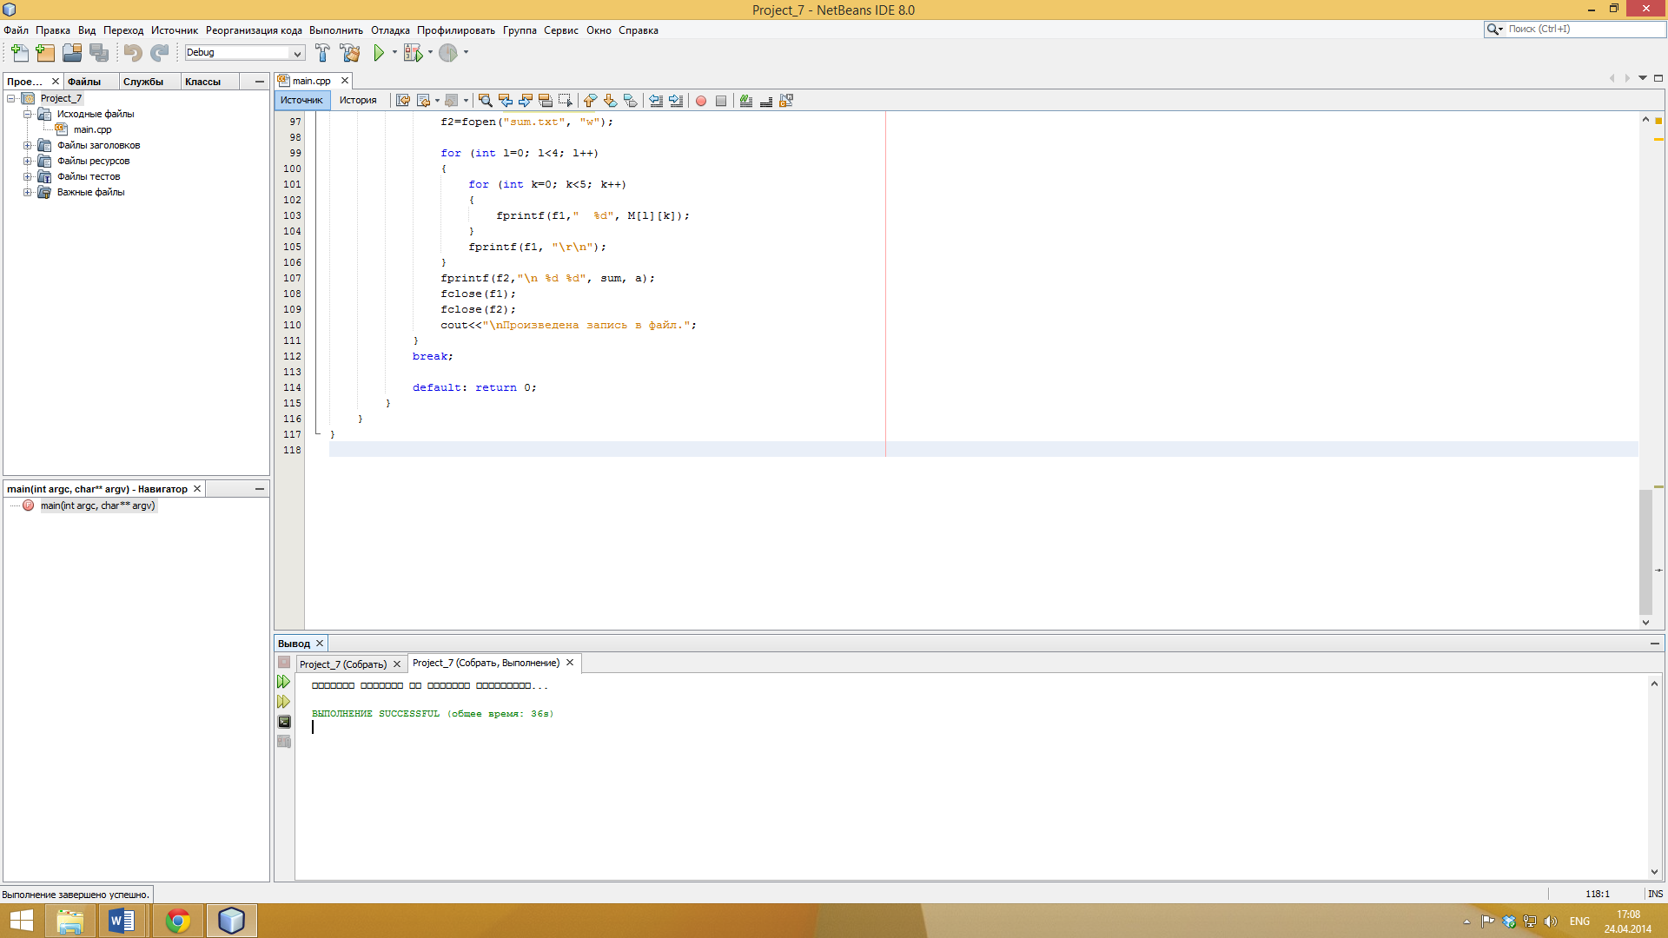

Рисунок 1 – Процесс разработки программы в NetBeans

**Руководство пользователя**

Программа разработана и запускается в среде NetBeans. Языком написания программы является C++.

Назначение программы – обработка одномерных целочисленных массивов, демонстрация чтения из файла и записи в файл.

В программу можно водить только целые числа, в том числе и в качестве управляющих команд. Введение символов может привести к сбою программы.

На первом этапе работы программы пользователю предлагается ввести массив, который программа будет обрабатывать, либо загрузить готовый массив из файла. Соответственно, команда «1» запускает ввод массива пользователем, команда «2» загружает готовый массив, и программа переходит ко второму этапу работы. Введение каких-любо других цифр на данном этапе безрезультативно.

На втором этапе можно произвести три действия с массивом. По команде «1» программа считает сумму элементов выбранной строки. Команда «2» сохраняет полученный массив в файл до следующего сеанса работы. Ввод каких-либо других чисел останавливает работу программы. Иными словами, для прекращения работы программы достаточно ввести какое-либо число кроме номеров команд.

**Идентификаторы и их назначение:**

M[3][6] – исходный массив

i, j, sw, sw1, c1, a – целочисленные переменные

sum – сумма элементов строки

name – переменная имени файла

**Список функций программы:**

keyboard – ввод массива с клавиатуры

file_enter – чтение массива из файла

summa – расчёт суммы элементов выбранной строки

file_save – сохранение массива в файл

main – главная функция программы

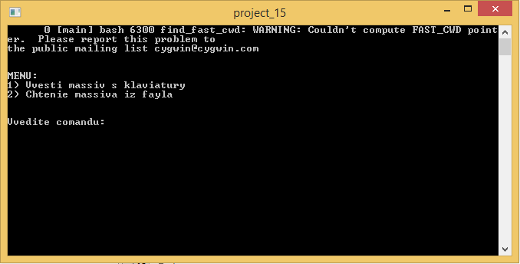

Рисунок 2 – Демонстрация работы программы

**ЗАКЛЮЧЕНИЕ**

Учебная задача решена.

По сути задача является поисковой, так как её конечный результат – демонстрационная программа, для написания которой требовалось знание определенных команд языка C++.

Наиболее сложным разделом пояснительной записки стало составление блок-схемы программы, для чего потребовалось определённое усердие и аккуратность.